Краткосрочный план урока № 1.

Тема: Пословицы как отражение народной мудрости. | Школа: СОШ № 33
 | ФИО учителя: Шандыбасова Г.Б.
Класс: 4 «В» (рус.яз.обуч.) | Кол-во присутствующих:  Кол-во отсутствующих:
Цели урока: | Учащиеся должны  знать:  - определение пословицы  уметь:  -понять содержание прослушанного текста и выявить главную и второстепенную информацию.  Все смогут понять основное содержание высказываний, определяя их основную мысль;  - формулировать вопросы на основе прочитанного текста.
Привитие  ценностей | Ценности, основанные на национальной идее «Мәңгілік ел», программа «Рухани жанғыру» : казахстанский патриотизм и гражданская ответственность; уважение; сотрудничество; труд и творчество; открытость; образование в течение всей жизни.
Ход урока:
Запланированные сроки | Запланированная деятельность | Источники
Начало урока.  1 мин  5 мин  Вызов.  1 мин на идеи;  3 мин – презентация идей  25 мин.  Физминутка  3 мин.  1 м  Рефлексия.  3 мин. | Создание коллаборативной среды. «Круг радости»: ученики говорят друг другу пожелания.  Деление на группы (разноцветные ручки ; 4 группы)  Прослушайте аудиозаписи и определите тему нашего урока  Что вы видите на доске?  Определение темы и постановка целей урока.  - О чем мы будем говорить сегодня на уроке? (тема)  - Что мы должны узнать?  Дальнейшая работа над темой.  1) Учитель дает задание группам: По данным темам написать пословицы и поговорки (данные слова написать на трех языках  Группа № 1.  Отан-Родина  Группа № 2.  Тіл-Язык  Группа № 3.  Еңбек-Труд  Группа № 4.  Достық-Дружба  2 «Идем в гости» (по методу Жиксо: уч-ся передвигаются по кругу от одной группы к другой).  Физминутка  Дополнительное задание:  Задания в конвертах. Найди свой конверт. (при помощи загадок учащиеся (шкаф, окно, доска, парта)  1 группа  1. Найди пословицу соответствующую данному рисунку  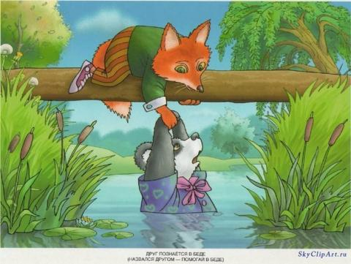  2. ОЕКЧЛВЕ ЗЕБ ДИОРНЫ, ТОЧ ОСОЕЙВЛ ЕБЗ ЕСЛА.  2 группа  1. Найди пословицу соответствующую данному рисунку  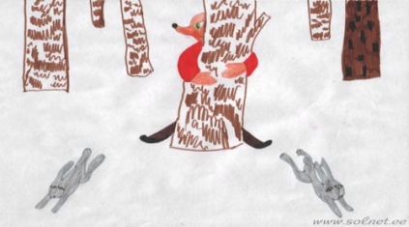  2.ЬШИШЕПСОП-ЙЕДЮЛ ЬШИШЕМСАН  3 группа  1.Найди пословицу соответствующую данному рисунку  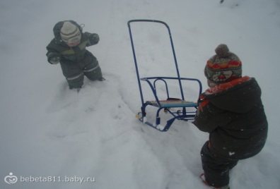  2. МАЫД БЗЕ НОГЯ ЕНТ ТЫБЕАВ  4 группа  1. Найди пословицу соответствующую данному рисунку  2.ОВОСЛ ЕН ЙЕБОРОВ-ТИТЕЛЫВ ЕН ЬШЕАМЙОП | Разноцветные ручки  Аудиозапись( пословицы на трех языках)  Интерактивная доска  Пословицы  Эмблема «Рухани жанғыру»  Учитель раздает плакаты, фломастеры.  Жиксо  Обсуждение в группах и заслушивание ответов.  Критерии успеха:  1. Количество идей.  2. Регламент.  Источники информации:  1. Учебник.  2. По периметру класса развешаны конверты с заданиями.  Критерии успеха:  1. Информация соответствует теме – 5 баллов.  2. Грамотная речь – 3 балла.  3. Умение заинтересовать слушателя – 2 балла.  Взаимооценивание групп. Обратная связь (с помощью стикеров: каждый ученик отдает свой голос понравившейся группе, обфоснует свой выбор)  